БУРЯАД РЕСПУБЛИКЫН ПРОМЫШЛЕННОСТИИН БА ХУДАЛДАА НАЙМААНАЙ МИНИСТЕРСТВО |  | МИНИСТЕРСТВО ПРОМЫШЛЕННОСТИ И ТОРГОВЛИ РЕСПУБЛИКИ БУРЯТИЯ
670034, г. Улан-Удэ, ул. Красноармейская, 35,  Тел.(3012) 44-20-44  E-mail: info@minprom.govrb.ru  URL: http://minpromtorg.govrb.ru  Дата 16.10.2019 г. №12-01-82-И3244/19  На № _______________от___________20___г. |  | Руководителям ВУЗов, СУЗов, колледжей  Руководителям Центров молодежного инновационного творчества
Уважаемые коллеги!
23 октября в г. Улан-Удэ состоится отборочный тур дальневосточного проекта по поиску и поддержке перспективных инновационных проектов «Стартап Экспедиция», который охватит все регионы Дальнего Востока.
Организаторами выступают Правительство Республики Саха (Якутия) при поддержке Дальневосточного фонда высоких технологий, Фонда «Сколково» и Министерства РФ по развитию Дальнего Востока и Арктики.
Цель проекта — создание «новой» дальневосточной экономики, основанной не на природных ресурсах, а на инновационном предпринимательстве.
Стать участником отборочного тура «Стартап Экспедиции» в Улан-Удэ можно зарегистрировавшись на: http://startupexpedition.ru/ulanude.
Мероприятие состоится 23 октября 2019 г. по адресу: г. Улан-Удэ, ул. Смолина, 65, БЦ «Greenwich».
Более подробную информацию о конкурсе можно найти на официальном сайте.

Официальный сайт: http://startupexpedition.ru/
Страница в Instagram: https://instagram.com/startupexpedition

Просим проинформировать заинтересованные лица о проведении данного мероприятия и по возможности принять личное участие.

Приложение: программа на 1 листе в 1 экземпляре.

Заместитель министра | 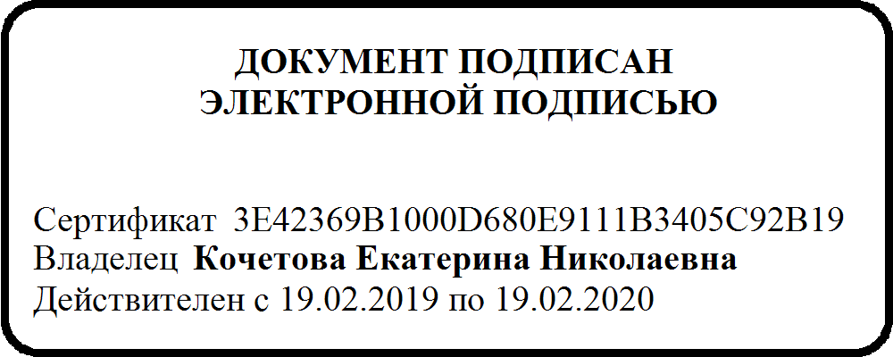 | Е.Н. Кочетова

Исп. Бадмаева Н.В.
44-12-22

